Шмелева Елена Борисовна учитель математики МБОУ СШ №45 г. Тверь
Геометрия 8 класс 8.12.2021
Тема: «Решение задач по теме: «Площадь фигуры». Задачи практического содержания»

Структура и ход (конспект) урока
Цель урока:
- обобщить знания о площадях многоугольников;
- развивать логическое мышление обучающихся в ходе творческой работы, и устной работы и работы по готовым чертежам;
- вызвать интерес детей к занятию, показать связь изучаемого материала с жизнью, подготовкой к ОГЭ.
Задачи:
образовательные (формирование познавательных УУД):
- закрепить навыки вычисления площади фигур по формуле;
- научить в процессе реальной ситуации находить площади четырехугольников и треугольников.
воспитательные (формирование коммуникативных и личностных УУД):
- умение слушать и вступать в диалог, участвовать в коллективном обсуждении проблем,
- способствовать воспитанию трудолюбия, настойчивости в достижении цели, аккуратности.
развивающие (формирование регулятивных УУД):
- способствовать развитию мыслительной операции анализа, сравнения, обобщения;
- способствовать развитию коммуникативных качеств личности;
- формировать коммуникативную компетенцию учащихся;
- выбирать способы решения задач в зависимости от конкретных условий;
- рефлексия способов и условий действия, контроль и оценка процесса и результатов деятельности.
№№ п/п | Этап урока | Деятельность учителя | Деятельность  обучающихся | Время  (в мин.)
1 | Организационный момент | Приветствие, проверка готовности обучающихся к уроку. | Осуществляют самоконтроль готовности к уроку | 2 мин
2 | Актуализация знаний | Для того, чтобы определить цель урока, учитель предлагает учащимся сыграть в «Черный ящик». | Отвечая на вопросы, ученики выясняют, о чем пойдет речь на уроке. Зашифровано слово «Площадь».  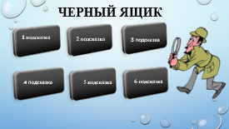  Учащиеся формулируют тему: «Вычисление площади плоской фигуры». | 5 мин
3 | Этап повторения теоретических знаний | Учитель организует устную фронтальную работу, демонстрирует задания с использованием презентации.  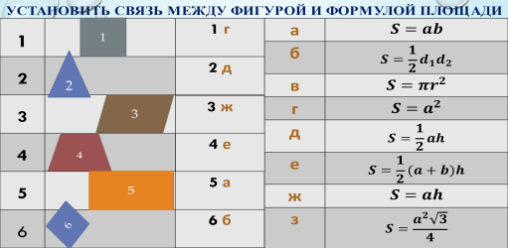  Необходимо установить связь между фигурой и формулой.  Для проверки теоретических знаний учитель раздает карточки с индивидуальными заданиями. | Взаимодействуют с учителем во время опроса, устанавливают связь между фигурой и формулой, участвуют в принятии решений, отвечают на предложенные вопросы.  Выполняют индивидуальную работу «Тест», с последующей проверкой. Приложение 1. | 5 мин
3 | Мотивация учебной деятельности | Учитель. Сегодня мы проводим урок в форме деловой игры.  Что такое деловая игра? Деловая игра – это процесс, в котором на основе игрового замысла моделируется реальная обстановка, где выполняются конкретные действия, выбирается оптимальный вариант решение задачи и имитируется его реализация в практической жизни. Ребята, сегодня вы являетесь представителями строительных фирм. Ваши фирмы, кроме строительства, оказывают услуги населению по ремонту жилья. | Слайд 18.  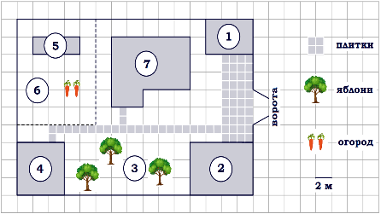  Определить положение дома, огорода, сада, бани. Учащиеся разбиваются на группы (строительные фирмы), выбирают главного менеджера (капитана команды). Ребята получают задания. | 5 мин
4 | Формирование новых знаний, применение знаний в новой ситуации. | Предлагает рассмотреть слайд 1  Каждой фирме выдается пакет документов: 1) заказ на выполнение услуг по ремонту;  2) прайс-лист цен строительных материалов; 3) прейскурант цен на стоимость услуг.  Задача 1. Определить стоимость кровельного материала для покрыти двускатной крыши. (слайд 20, 21.) | Решение задачи 1 разбирается у доски (работает 1 ученик).  Изучив необходимую информацию, один ученик работает у доски, остальные записывают решение в тетради, аргументируя свои действия.  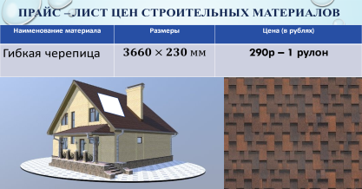 | 10 мин
5 | Первичная проверка умения применения алгоритма | Учитель организует работу в парах.  Задача 2. Дизайн кухни (вычислить стоимость облицовочной плитки).  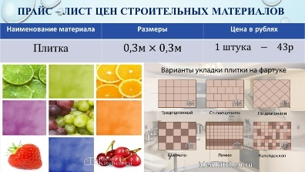  Для проверки результатов к доске приглашается ученик.  Результаты заносятся в таблицу. | 2 группы решают задачи «Дизайн кухни». Самостоятельно читая текст, анализируя условия задач, заполняют таблицу, выбирают эффективный способ решения, организуя сотрудничество в группах.  Решение задач записывают на доске. | 10 мин
6 | Домашнее задание | Домашнее задание содержит задачи практической направленности. Приложение 2. (электрон. дневник) |  | 3 мин
7 | Рефлексия учебной деятельности | Организует рефлексию и самооценку учениками собственной учебной деятельности.  Ответьте на вопросы:  - Какие знания вы смогли сегодня применить на уроке?  - В каких областях применяется понятие площадь многоугольников? Приложение 3.  Урок окончен, спасибо вам всем за урок. | Учащиеся оценивают свою работу, отвечают на вопросы учителя. | 5 мин

Приложение 1
Вариант 1  I. Укажите номера верных утверждений:  а) Квадрат со стороной 1 метр называют квадратным метром.  б) Если площади треугольников равны, то и треугольники равны.  в) Площадь параллелограмма равна сумме площадей треугольников.  г) Площадь квадрата равна квадрату его стороны.  II. Закончите фразу: Площадь параллелограмма равна произведению…  а) двух его соседних сторон;  б) его стороны на высоту, проведенную к этой стороне;  в) двух его сторон.  III. По формуле $S=d_{1}d_{2}:2$можно вычислить площадь:  а) ромба;  б) трапеции;  в) прямоугольника.  IV. Как изменится площадь квадрата, если его сторону уменьшить в 5 раз?  а) уменьшится в 5 раз;  б) уменьшится в 10 раз;  в) уменьшится в 20 раз;  г) уменьшится в 25 раз; | Вариант 2  I. Укажите номера верных утверждений:  а) 1 метр – единица измерения площади.  б) Если параллелограммы равны, то и их площади равны.  в) Площадь ромба равна сумме площадей четырех треугольников, на которые его разбивают диагонали.  г) Площадь прямоугольника равна сумме его смежных сторон, умноженной на 2.  II. Закончите фразу: Площадь ромба равна половине произведения…  а) его сторон;  б) его стороны и высоты, проведенной к этой стороне;  в) его диагоналей.  III. По формуле $S=\frac{1}{2}\left(a+b\right)h$ можно вычислить площадь:  а) параллелограмма;  б) трапеции;  в) прямоугольника.  IV. Как изменится площадь прямоугольника, если его сторону увеличить в 5 раз?  а) увеличится в 5 раз;  б) увеличится в 10 раз;  в) увеличится в 20 раз;  г) увеличится в 25 раз

Приложение 2
Дом задание.
- Комната имеет размеры: ширина 4 м, длина 6 м, высота 2,5 м. Необходимо:
Наклеить на стены обои, используя обои шириной 50 см и длиной 10 м в 1 рулоне. Площадь окон и двери равна 8 м2. Стоимость обоев – 500 руб. за 1 рулон.

2. Пол комнаты нужно выложить паркетом прямоугольной формы. Длина каждой дощечки равна 30 см, а ширина 5 см. Стоимость 1 пачки паркета (100 дощечек) 600 рублей.

Приложение 3.
